Список депутатов Собрания депутатов Цивильского муниципального округа
первого созыва
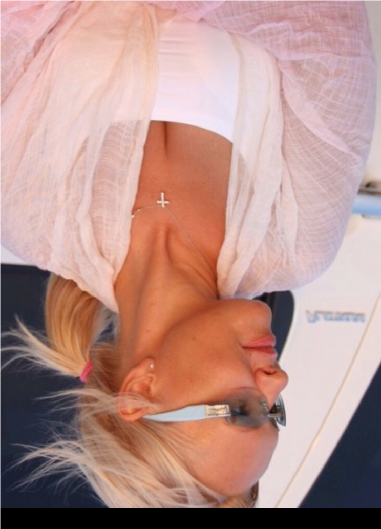
№  округа | ФОТОГРАФИЯ ДЕПУТАТА | ФИО | Дата рождения | Должность и место работы
1 | 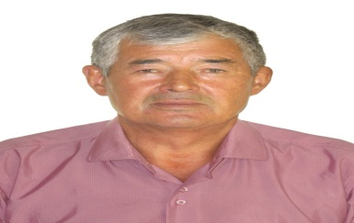 | Семенов Виталий Николаевич | 04.01.1964 | Глава КФХ Семенов В.Н.
2 |  | Сидоров Павел Николаевич | 22.06.1996 | Индивидуальный предприниматель
3 | 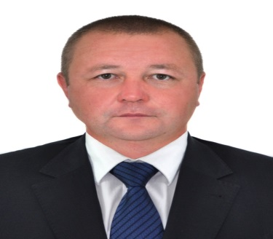 | Кузнецов Дмитрий Анатольевич | 06.11.1976 | Индивидуальный предприниматель
4 | 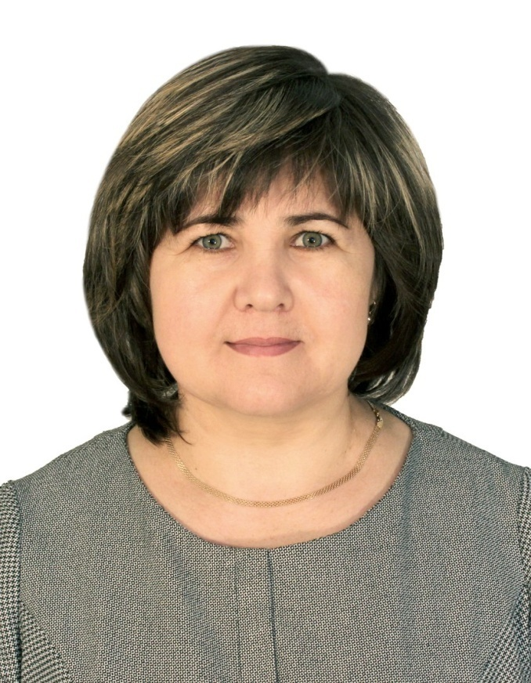 | Семенова Елена Николаевна | 04.04.1972 | Заведующая отделением социального обслуживания, БУ «Цивильский центр социального обслуживания населения»
5 | 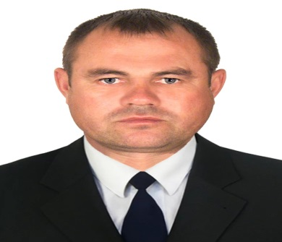 | Михайлов Геннадий Петрович | 27.05.1971 | Мастер-теплотехник филиала АО «Транснефть – Прикамье» Казанское РНУ НПС «Тиньговатово»
6 | 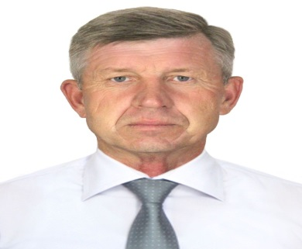 | Никитин Сергей Петрович | 01.07.1966 | Председатель СХПК «Гвардия»
7 | 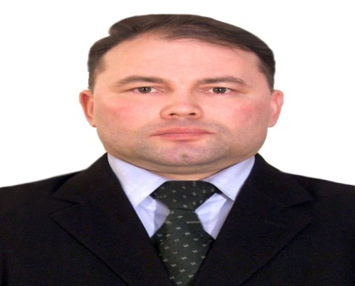 | Евдокимов Леонид Витальевич | 01.11.1968 | Генеральный директор ООО «Воддорстрой»
8 | 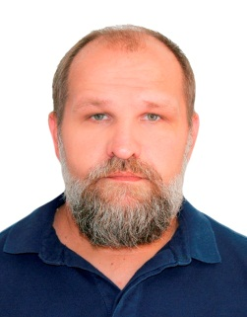 | Макаренко Александр Иванович | 16.07.1983 | Генеральный директор ООО «ЗИТ»
9 | 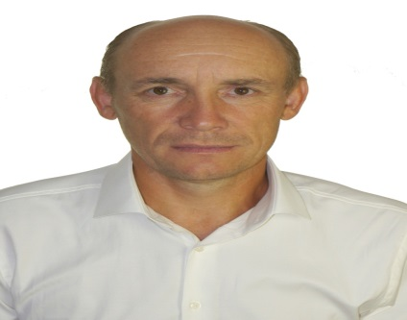 | Ильин Алексей Александрович | 01.10.1977 | Генеральный директор ООО «Уют»
10 | 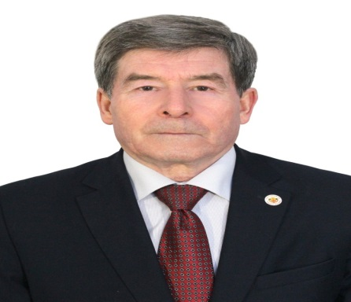 | Гаврилов Юрий Аркадьевич | 01.11.1954 | Председатель СПКК «Поддержка – Согласие»
11 | 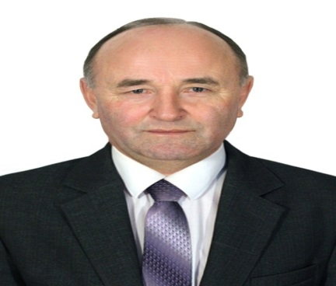 | Тимофеев Юрий Григорьевич | 22.01.1963 | Директор МБОУ «Богатыревская СОШ»
12 | 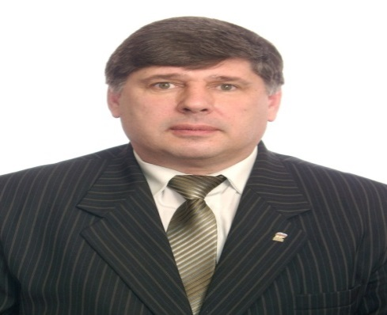 | Румянцев Владимир Семенович | 12.01.1962 | Директор ООО «Эгида»
13 | 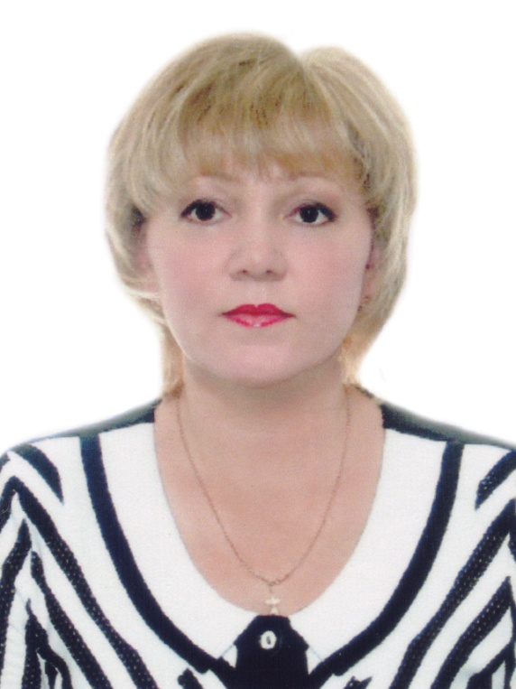 | Ильина Наталия Михайловна | 04.03.1967 | Директор БУ «Цивильский центр социального обслуживания населения»
14 |  | Солоденов Евгений Владимирович | 01.01.1981 | Директор АО ДО «ДЮСШ «Асамат»
15 | 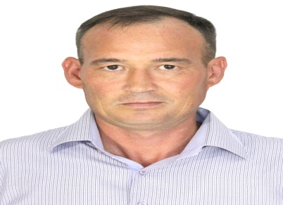 | Андреев Александр Евгеньевич | 01.08.1976 | Охранник АО «Транснефть – Прикамье Казанского РНУ НПС «Тиньговатово»
16 | 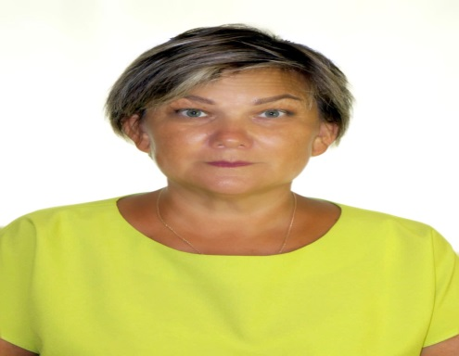 | Никифорова Ольга Васильевна | 11.05.1968 | Учитель МБОУ «Чурачикская СОШ»
16 | 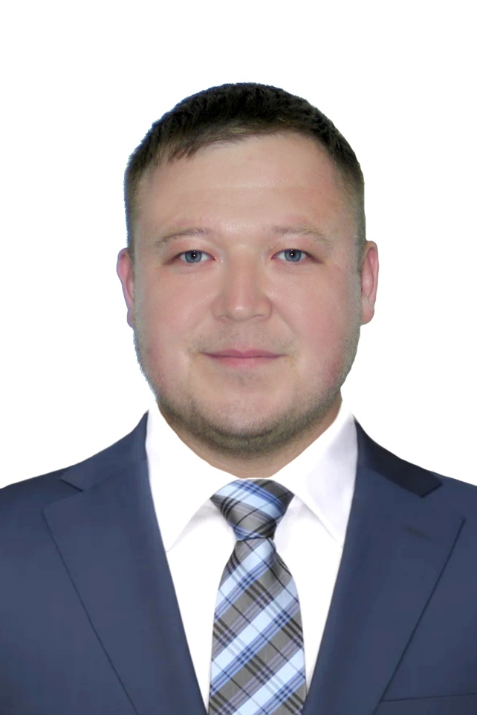 | Павлов Павел Юрьевич | 16.02.1990 | Заместитель директора «УК «ПМК-8»
18 | 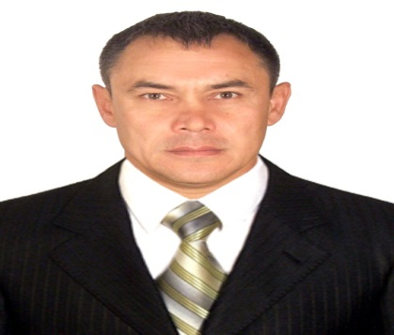 | Меньшиков Владимир Леонидович | 20.08.1965 | Директор ООО «Цивильский «РСУ»
19 | 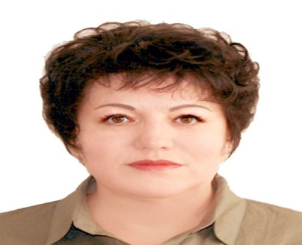 | Афанасьева Надежда Ивановна | 09.03.1973 | Индивидуальный предприниматель
20 | 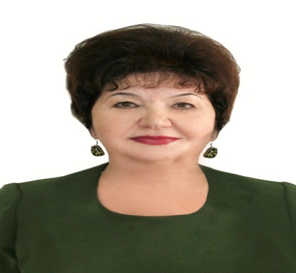 | Кузьмина Татьяна Геннадьевна | 28.09.1956 | Директор МБОУ «Цивильская СОШ №2»
21 | 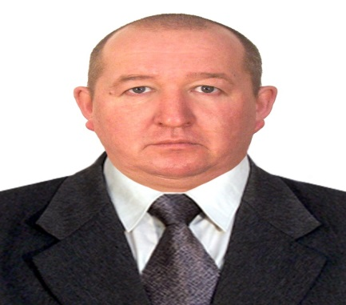 | Васильев Дмитрий Алексеевич | 26.01.1966 | Директор МУП ЖКХ Цивильского городского поселения
22 | 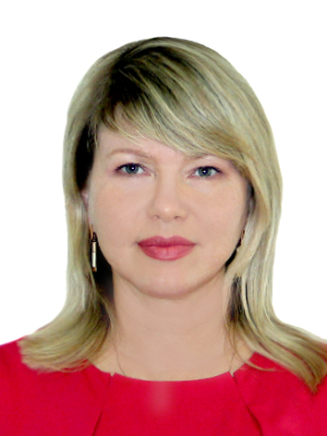 | Ферапонтова Елена Николаевна | 03.12.1974 | Директор операционного офиса в г.Цивильск Строхового ПАО «ИНГОССТРАХ»
23 | 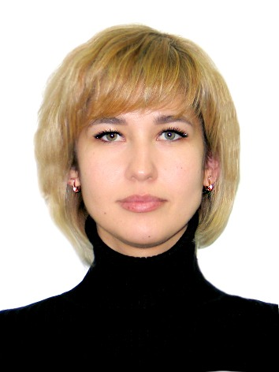 | Григорьева Юлия Игоревна | 03.10.1989 | Индивидуальный предприниматель
24 | 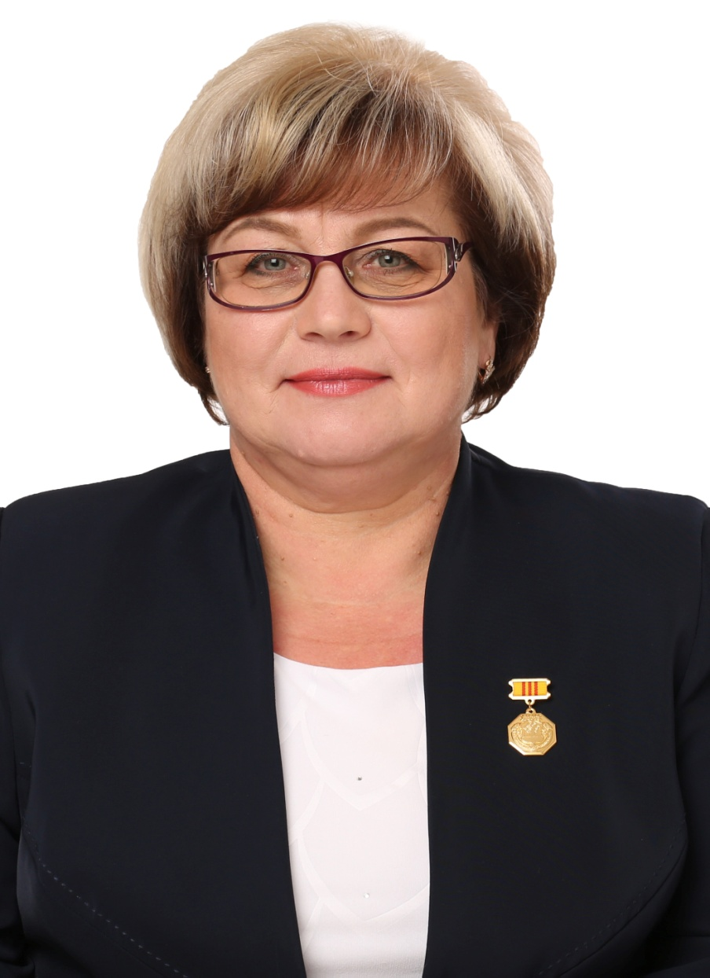 | Баранова Татьяна Владимировна | 09.09.1966 | Директор МБОУ «Цивильская СОШ №1»

